杏林春暖，健康“邻”距离
——铜陵市中医医院中医药文化夜市走进吾悦广场
为弘扬中医药文化，让优质中医药服务贴近群众生活，4 月 2 日晚，铜陵市中医医院在吾悦广场开展 “杏林春暖，健康‘邻’距离” 中医药文化夜市活动，将中医脉诊、特色体验、养生品鉴融为一体，吸引众多市民前来参与。
活动现场，医院集结中医内科、康复科、全科医学科、儿科、脾胃病科、骨伤科、妇科等多学科专家，现场开展免费义诊、健康咨询，为市民提供个性化养生指导与诊疗建议，专业服务深受市民认可。中医护理团队同步开展刮痧、耳穴压豆等特色中医适宜技术体验，让市民“零距离”感受中医非药物疗法的独特效果，不少市民在体验后表示，不仅身体感到放松舒适，更对中医药的独特魅力有了直观深刻的认识。
现场还设置了养生品鉴与文创展示区，清香的养生中药茶饮、软糯的时令中药青团供市民免费品尝，将药食同源理念融入日常；精心布置的中医文创产品展示区，吸引众多市民驻足观赏，一件件兼具实用性与文化性的文创作品，让中医药文化以更鲜活、更贴近生活的方式走进大众视野。
此次活动摆脱了传统医疗服务的时空限制，利用夜间休闲时段，在繁华商圈搭建起一个轻松、互动、沉浸式的中医药文化传播平台，有效拉近了医院与群众的距离，真正实现了健康服务“邻距离”、文化传播“有温度”。
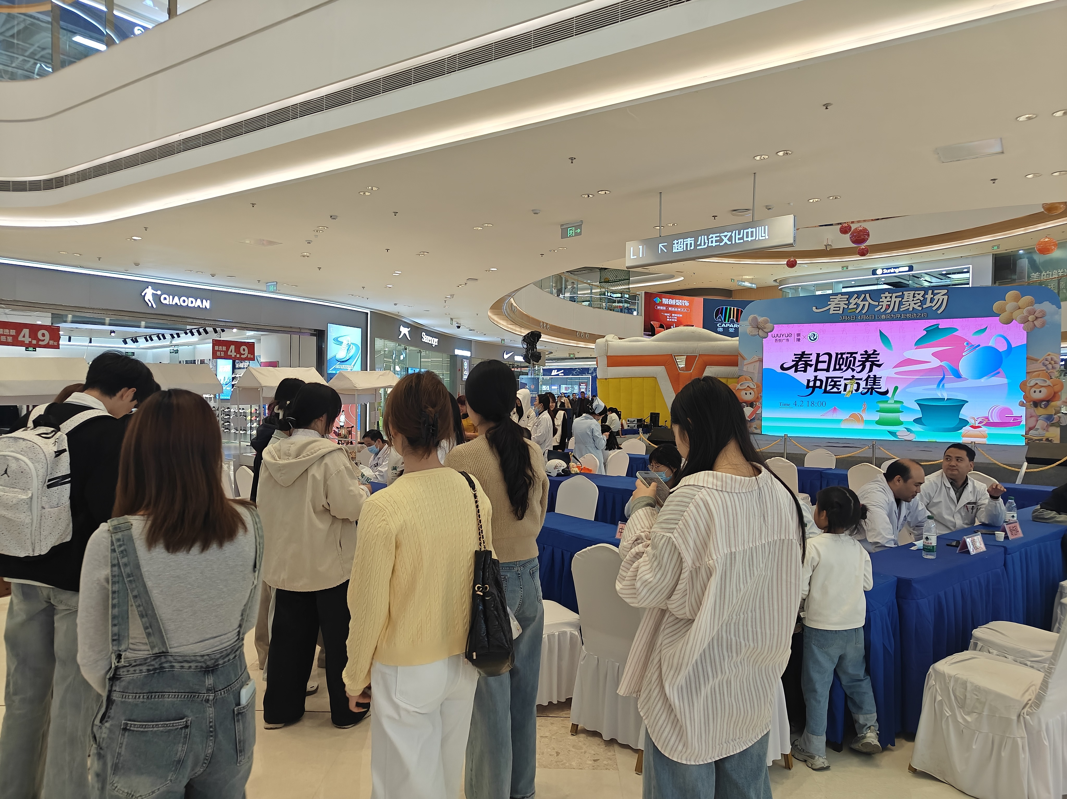 | 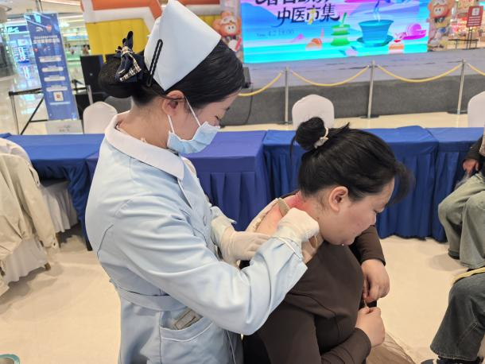
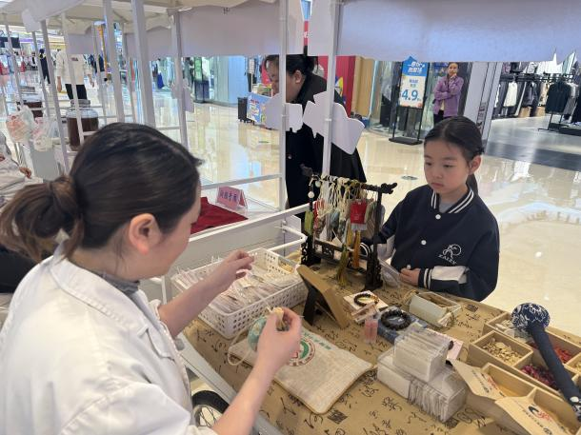 | 

